栄公民館事業
市民ゼミ「ハーブクラフト講座」
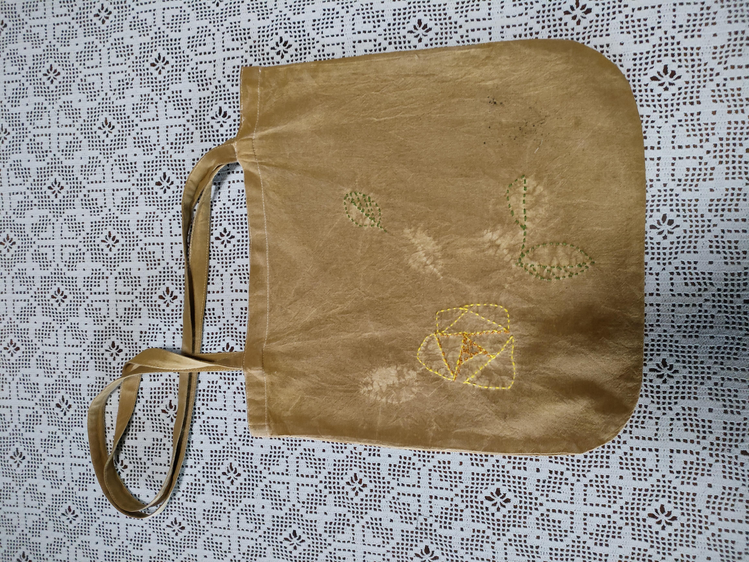

●と き ９月29日(金) 9:30～12:00
●ところ 栄公民館

●講 師 JHS上級ハーブインストラクター 小柳 史子さん
●定 員 15人(超過の場合は抽選)
●参加費 1,200円
●申込期限 ９月８日(金)
●申込み/問合せ 三条市栄公民館(農村環境改善センター内)
TEL 45-5685 FAX 45-6661
MAIL sakaec@city.sanjo.niigata.jp
きりとり
市民ゼミ「ハーブクラフト講座」受講申込書
住所(〒 )
電話番号(自宅) 年齢
ふりがな
氏名

